Оформление билетов на пригородные поезда
Продажа электронных билетов на скорые пригородные поезда осуществляется за 10 суток до отправления поезда в течение всего периода резервирования.
Проезд детей до 7 лет бесплатный. Для детей оформляются безденежные билеты с местом, если ребёнку необходимо отдельное место, либо без места.
Пример оформления билета на скорый пригородный поезд.
1. Выбор поезда и вагона:
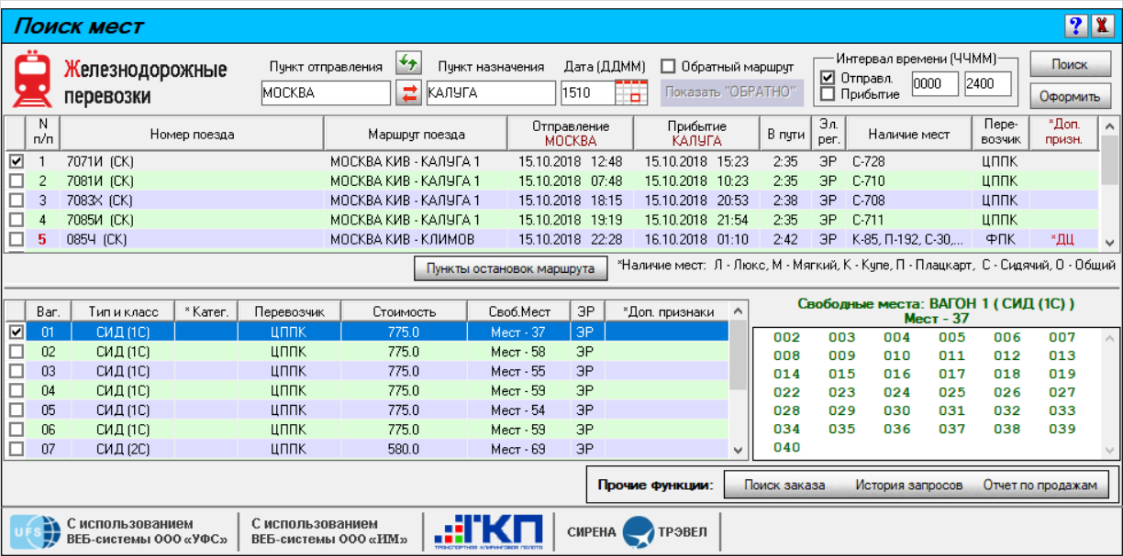
2. Ввод данных первого пассажира:
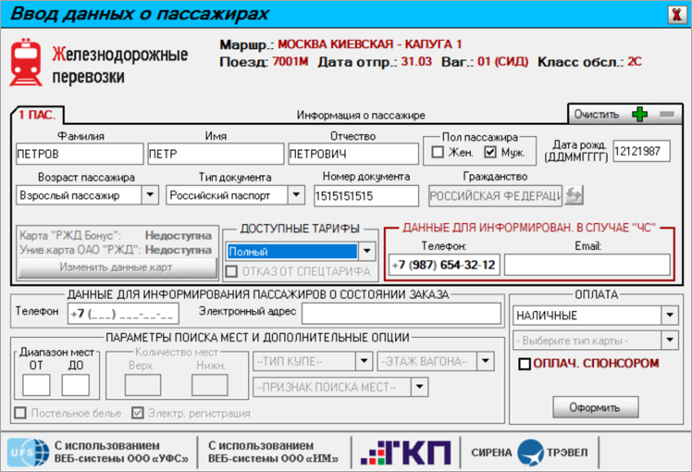
3. Ввод данных второго пассажира – ребёнка, в случае если ему нужно отдельное место:
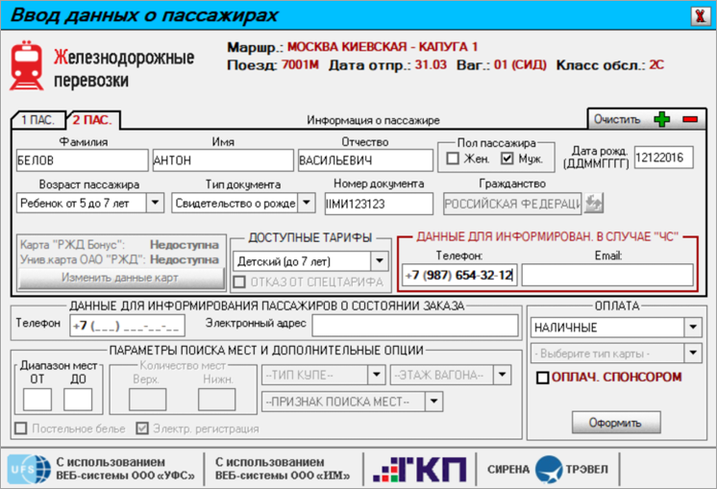
4. Формирование заказа (кнопка Оформить):
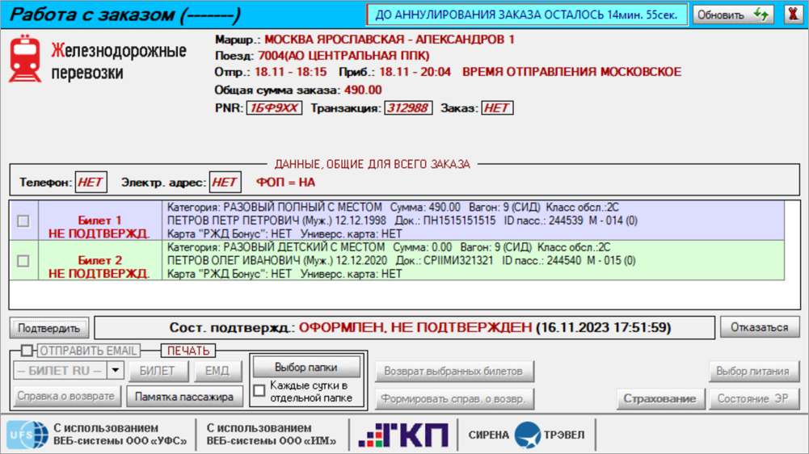
5. Подтверждение заказа и формирование предварительного бланка заказа:
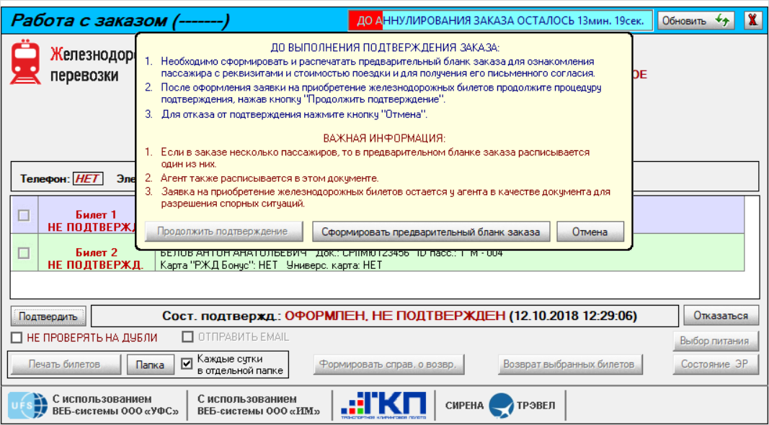
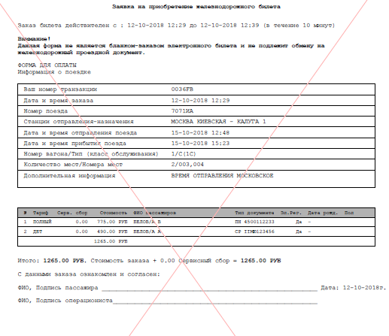
6. Завершение подтверждения:
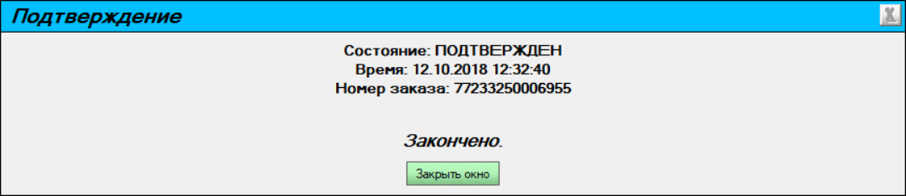
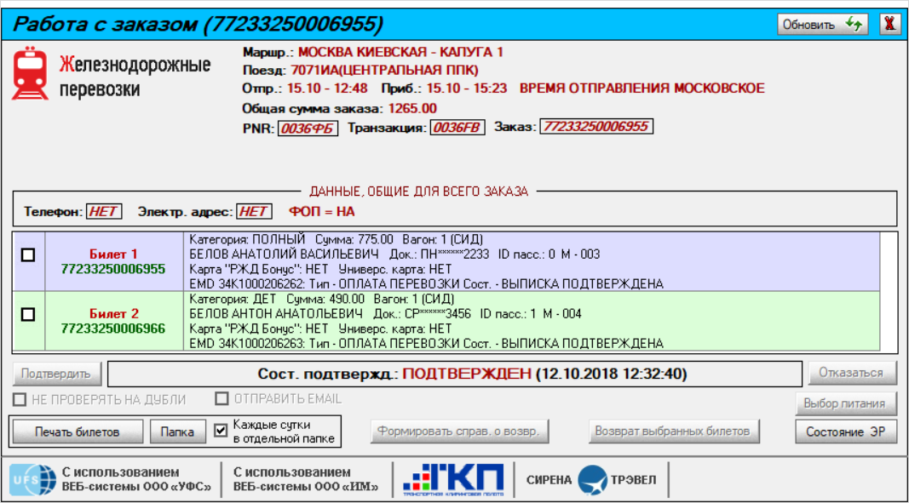
7. Печать билетов и квитанций:
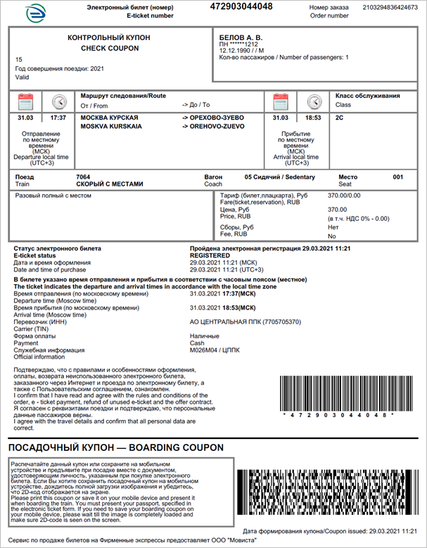
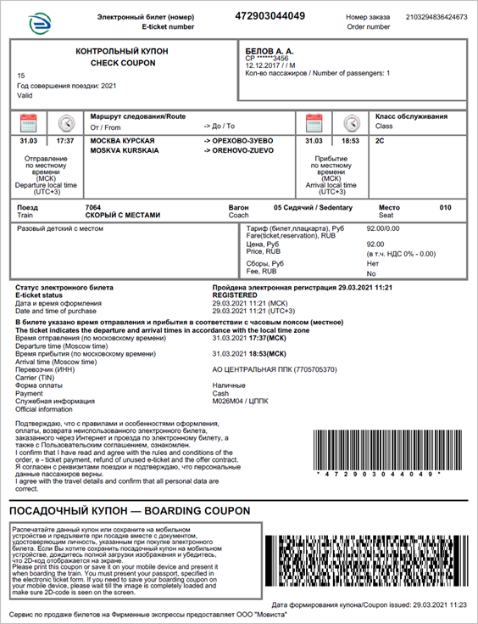
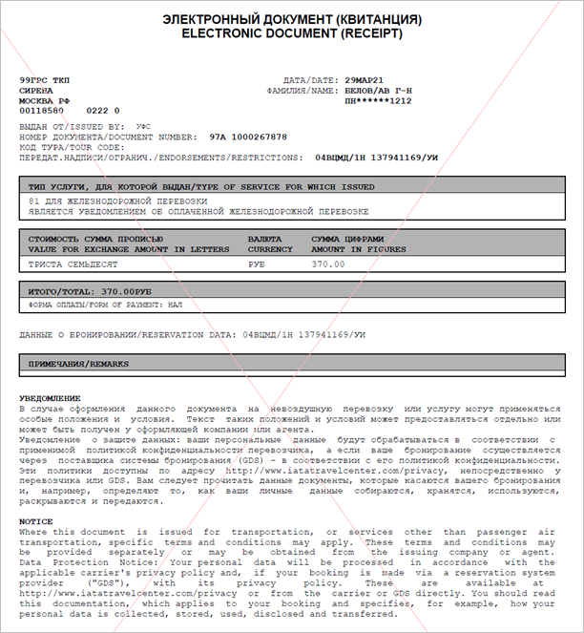
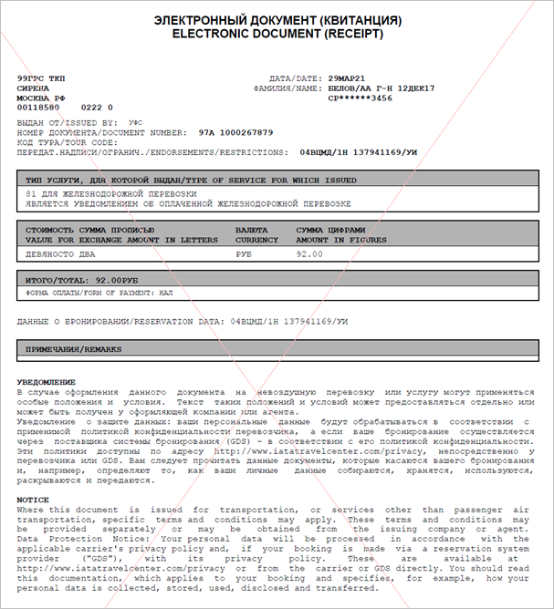

См. далее:
- Оформление билетов в международном сообщении
Другие разделы:
- Выбор поезда и вагона
- Выбор мест и ввод данных о пассажире
- Выбор формы оплаты
- Резервирование мест
- Подтверждение заказа
- Оформление билетов с применением специальных тарифов
- Оформление автобусных перевозок
- Выкуп купе целиком
- Оформление билетов в двухэтажные вагоны
- Оформление билетов по маршруту туда и обратно
- Изменение статуса электронной регистрации
- Возврат и переоформление билетов
- Возврат без удержаний
- Предоплаченное питание
- Поиск заказа
- История запросов
- Отчет по продажам
- Сбойные ситуации при разрыве связи между системами
- Информация о вагонах и классах обслуживания

